**社会实践&SQTP小贴士**

不知道头图有什么创意，排版的同学可以想一想（）

Requirement：明天晚上20：00之前排版完成由部长交给辅导员审核，审核通过后陈子璇副部长和宣部约一下时间（不要求头条但是国庆假期发出）

（开头）

大家好，来自社实部的实小践在国庆长假的尾巴和大家见面啦！学年伊始，很多刚刚踏入竺可桢学院的大一哥哥姐姐们可能会对社会实践与SQTP项目充满了疑问。那在这个国庆假期就让实小践来带大家了解一下竺可桢学院社会实践和SQTP项目的相关事项吧~

**一、社会实践**

相信大家对社会实践都有或多或少的了解，但是对于如何参加与相关分数申报可能尚是一头雾水。不用担心，这篇文章专门帮你解答疑惑！

**【什么是社会实践】**

社会实践是指学生以了解社会、服务社会为目的，利用**寒暑假时间**进行实践，开展“三下乡”活动、社会调查、挂职锻炼、公益服务等活动。

**【竺院要求】**

竺可桢学院学生本科期间要求完成**至少一次社会实践，其中一次社会实践的地点需要包含西部或者“一带一路”地区**。至少一次西部或“一带一路”地区的社会实践并获得**西部认定**是获得竺可桢学院荣誉证书的准入门槛。

【西部（一带一路）社会实践相关要求】

**地点认定：**

在一带一路相关省、市、自治区和国家、地区开展的社会实践，包括西部、东北部有关省、市、自治区和已同中国签订共建“一带一路”合作文件的国家。

1. 相关省、市、自治区包括：新疆、陕西、甘肃、宁夏、青海、内蒙古、黑龙江、吉林、辽宁、广西、云南、西藏、四川、重庆、贵州。

2.国外社会实践的相关国家和地区：依据中国一带一路网中已同中国签订共建“一带一路”合作文件的国家一览（https://www.yidaiyilu.gov.cn/xwzx/roll/77298.htm）中列出的相关国家和地区。

**西部地区认定申报：**

需要登录荣誉系统ckcsys.zju.edu.cn，选择荣誉学籍——社会实践上报——填写信息。需要大家及时关注院网通知，西部认定申报的开放时间一般会在一学年的10月下旬以及第二年的三月下旬。申报的必需材料为**考核表**以及立项或者结项的截图公示。

**【第三课堂加分】**

需要大家在社会实践评定结束后于**素拓网**进行个人申报。申报需上交的材料有**考核表**、**立项或结项等级截图公示至少一张**与**至少1000字的个人小结。**素拓网网址**<http://www.youth.zju.edu.cn/>**

社会实践活动要求有详细材料记录、实践单位的证明、实践报告和总结，并有校内相关组织推荐证明等。参与学校、学院（系）或学园组织的社会实践，实践时间累计一周以上获**1.5记点**。该记点为第三课堂必修记点。

证明材料中必须有**社会实践考核表**（含两章）；获得校级、省级、国家级的先进团队或个人，可分别获**附加的1记点、2记点、3记点**；同一社会实践获得多个级别优秀时，只按**最高级别加分**；**同一等级的优秀个人与优秀团队不累积加分**；**同一长学期**（含学期结束后的假期）的多个社会实践，只能申请应得**记点最高的一个**。证明材料需要社会实践考核表和个人小结（1000字以上）。

关于社会实践申请第三课堂分的具体要求，可以询问素测部的素小测同学哦（QQ: 2197107366）

**【评奖评优】**

社会实践加分**是评定公益服务标兵的一部分**，在评奖评优中的社会实践分依照本学年的社会实践进行计算（前一年暑假的社会实践+本学年寒假的社会实践）。比如2021-2022学年评奖评优在2022年9-10月办理，算入的社会实践是2021年暑假和2021-2022年（跨农历年）的寒假。每学年社会实践分只取得分最高的一次社会实践。**具体参见《浙江大学竺可桢学院学生评价实施细则》，其中22级参照2022年修订版，21级参照2021年修订版，19级、20级参照2019年修订版。**

需要注意的是，1.一般在竺可桢学院院设立项等级全部是非重点（0.5分）。2.结项校级优秀 = 院级一等奖（3分）。3.寒假社会实践不进行校十佳的评选。

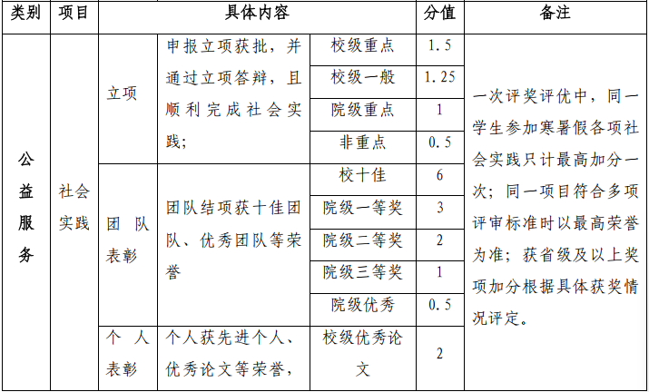

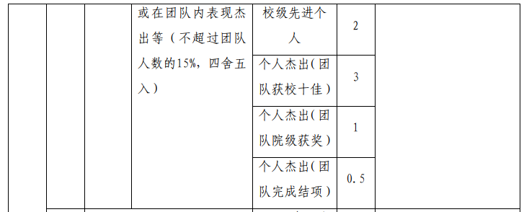

上图为《浙江大学竺可桢学院学生评价实施细则（2022年修订版）》社会实践加分部分截图，仅供参考

**【社会实践流程】**

**申请立项-立项答辩-中期实践-结项答辩-申报加分**

首先，在**冬学期或夏学期的第六周前后**，同学们可以**关注院网发布的开展社会实践活动的通知**，自行组队或者加入由竺可桢学院团委推出的社会实践队伍。

在提交申请和相关立项材料后，同学们可以根据院网通知参加社会实践的**立项答辩**，成功立项则可以继续开展相关的社会实践活动。（注意系统申报，观察是否通过的情况，网址：http://10.202.82.70 ）

之后便是在**假期期间完成社会实践**的相关内容，在确保自身安全的前提下，认真落实社会实践的相关任务，并注意社会实践所需的相关证明材料的获取（如**社会实践单位盖章**等）。同时配合学院信息汇报人员**每日上报安全信息（实践时间累计一周以上获1.5三课分记点）**，提交照片及新闻稿材料，制作推文。

在假期后，根据院网通知的结项答辩通知，将相关纸质、电子稿材料（结项成果、社会实践考核表）上交，参加**结项答辩**，完成社会实践。

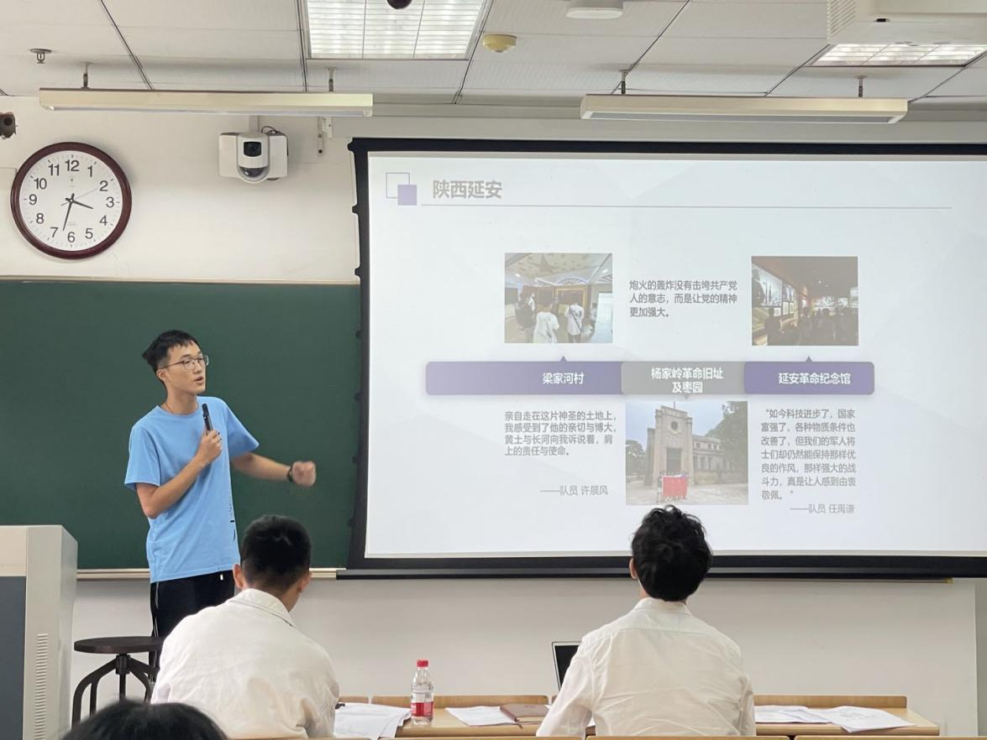完成以上过程即可等待社会实践的获奖通知，并在材料由学院盖章下发后，同学们即可自行申请第三课堂学分。

**【注意事项与院外申报】**

竺院立项的社会实践要求立项负责人必须为竺院同学，团队成员的竺院同学比例必须在总人数的七成及以上。由于部分同学会选择和院外的同学组建社会实践队伍，参加社会实践，属于院外立项。针对这种情况，学院会在院网通知，进行院外社会实践申报统计，届时同学们按照通知要求提供相关材料即可获得社会实践分数。准备材料：考核表、结项名单（含本人）、立项或结项等级截图公示（word、excel也可）。注：杰出个人需要公示名单截图；立项、结项无公示或等级评定默认为非重点立项、结项无获奖。

**二、SQTP**

**【什么是SQTP】**

SQTP，是大学生素质训练计划（Students Quality Training Project）的简写，是关于学生成长的“梦想助推计划”。我们通过组建团队、申报项目、管理实施、验收评估的过程，提前了解如何进行科研活动，可以有效提升我们的全面素质。

**【SQTP项目流程】**

竺可桢学院的SQTP项目在每年3月-4月正式开始，SQTP立项项目确定后，进行开题报告工作，在6月进行中期检查，最终在10-11月进行结题与答辩，完成后会有优秀项目评选。成功结项后即可凭证明材料到浙大素拓网申请二课分（如有疑问同样可以咨询素测部的素小测同学）。

关于SQTP项目的具体事宜，还是请同学们关注竺院办公网发布的通知哦~

**【二课分认定】**

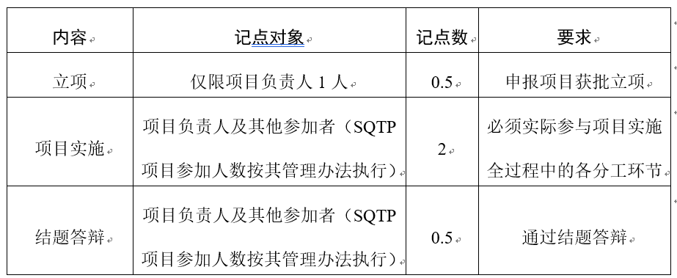

（结尾）

不知道大家关于社会实践和SQTP是否有了较为清晰的了解呢？如果还有疑问，不要担心，实小践家永远乐意为你解答，欢迎加我们的qq号进行询问：3422517136

